|  |  |
| --- | --- |
| **Gerb-BMSTU_01** | **Министерство науки и высшего образования Российской Федерации**  Калужский филиал  федерального государственного бюджетного  образовательного учреждения высшего образования  ***«Московский государственный технический университет имени Н.Э. Баумана (национальный исследовательский университет)»***  ***(КФ МГТУ им. Н.Э. Баумана)*** |

**ФАКУЛЬТЕТ** ***ИУК «Информатика и управление»***

**КАФЕДРА** \_\_***ИУК4 «Программное обеспечение ЭВМ, информационные технологии»***

**ЛАБОРАТОРНАЯ РАБОТА №3**

**«Задачи линейного программирования»**

**ДИСЦИПЛИНА: «Моделирование»**

|  |  |  |
| --- | --- | --- |
| Выполнил: студент гр. ИУК4-72Б | | \_\_\_\_\_\_\_\_\_\_\_\_\_\_\_\_\_ ( Карельский М.К. )  (Подпись) |
| Проверил: | | \_\_\_\_\_\_\_\_\_\_\_\_\_\_\_\_\_ ( Никитенко У.В. )  (Подпись) |
| Дата сдачи (защиты):  Результаты сдачи (защиты): | | |
|  | - Балльная оценка:  - Оценка: | |

Калуга, 2023

**Цель:** сформировать практические навыки анализа возможностей построения и выделения наиболее важных свойств объектов моделей для моделирования и использования [специализированных программных пакетов и библиотек](https://habr.com/ru/articles/330648/) для стандартных вычислений и визуализации результатов задач линейного программирования.

**Задачи:** построить математическую модель задачи. Выбрать среду для проведения расчетов и вычислительного эксперимента. Оценить результаты расчетов.

**Вариант 3**

Городская транспортная компания изучает возможность ввести такую систему движения городских автобусов, которая снизила бы проблему загазованности в городе путем уменьшения количества используемых автобусов. Вначале нужно было определить минимальное количество автобусов, необходимое для удовлетворения транспортных потребностей горожан. Оказалось, что в различное время суток требуется разное количество автобусов. Дальнейшее изучение этого вопроса позволило аппроксимировать суточную потребность в автобусах кусочно-постоянной функцией с 4-часовыми

интервалами постоянных значений. Эта функция показана на рисунке. При составлении расписания движения автобусов следует учитывать, что каждый автобус должен находиться на линии непрерывно в течение 8 часов (одна рабочая смена).

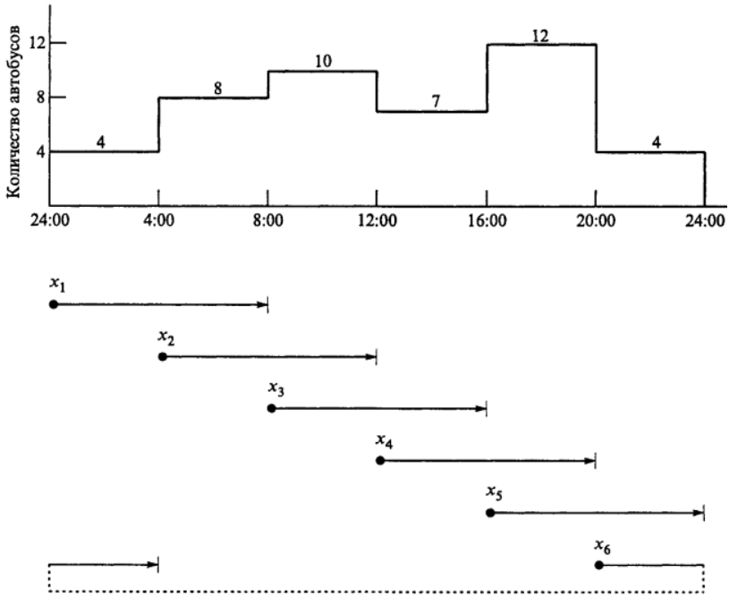

Требуется определить число автобусов, выходящих на линию в определенную смену, так, чтобы удовлетворить минимальные потребности в транспортных услугах и минимизировать общее количество автобусов, выходящих на линию в течение суток.

**Решение:**

Исходя из рисунка, имеем следующие ограничения:

$$\left\{\begin{aligned}x_{6}+x_{1}≥4 \\ x_{1}+x_{2}≥8 \\ x_{2}+x_{3}≥10 \\ x_{3}+x_{4}≥7 \\ x_{4}+x_{5}≥12 \\ x_{5}+x_{6}≥4\end{aligned}\right.$$

Целевая функция (количество автобусов, выходящих на линию в течение суток) принимает вид:

$$z=x_{1}+x_{2}+x_{3}+x_{4}+x_{5}+x_{6}→min$$

Для решения задачи воспользуемся библиотекой Pulp:

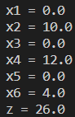

**Рис. 1.** Результат

В итоге имеем, что необходимо отправлять 10 автобусов во 2-ую смену (4:00-12:00), 12 автобусов в 4-ую (12:00-20:00), 4 автобуса в 6-ую (20:00-4:00).

**Вывод:** в ходе выполнения лабораторной работы были получены практические навыки анализа возможностей построения и выделения наиболее важных свойств объектов моделей для моделирования и использования специализированных программных пакетов и библиотек для стандартных вычислений и визуализации результатов задач линейного программирования.

**ПРИЛОЖЕНИЯ**

**Листинг:**

from pulp import \*

x1 = pulp.LpVariable("x1", lowBound=0)

x2 = pulp.LpVariable("x2", lowBound=0)

x3 = pulp.LpVariable("x3", lowBound=0)

x4 = pulp.LpVariable("x4", lowBound=0)

x5 = pulp.LpVariable("x5", lowBound=0)

x6 = pulp.LpVariable("x6", lowBound=0)

problem = pulp.LpProblem('0', pulp.const.LpMinimize)

problem += x1 + x2 + x3 + x4 + x5 + x6, "Функция цели"

problem += x6 + x1 >= 4,  "24-4"

problem += x1 + x2 >= 8,  "4-8"

problem += x2 + x3 >= 10, "8-12"

problem += x3 + x4 >= 7,  "12-16"

problem += x4 + x5 >= 12, "16-20"

problem += x5 + x6 >= 4,  "20-24"

problem.solve()

for var in problem.variables():

    print(var.name, '=', var.varValue)

print("z =", value(problem.objective))